43

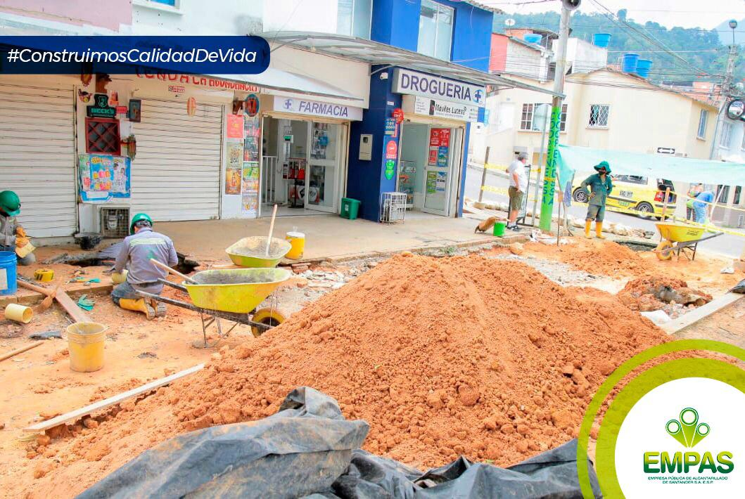

EMPAS S.A. avanza en renovación de redes en Floridablanca

Julio 29 de 2021

La Empresa Pública de Alcantarillado de Santander, EMPAS S.A. E.S.P, en procura de la mejora del servicio domiciliario ejecuta la obra de reposición de redes en la calle 93 entre carreras 55 y 56 el barrio San Juan, de Floridablanca.
La comunidad de este sector tendrá 50 metros lineales de red sanitaria en 200 milímetros totalmente nueva, lo cual garantiza un óptimo funcionamiento del sistema de alcantarillado tras las fallas reveladas por los hundimientos viales y confirmados mediante investigación con el equipo CCTV.
A las obras se suman el cambio de 8 acometidas domiciliarias, la construcción de un pozo de inspección nuevo y la remodelación de otro más. Una vez sea terminada la renovación iniciará la recuperación del pavimento, para garantizar la movilidad en el sector.
Oficina Asesora de Comunicaciones EMPAS
Correo: empascomunicaciones@gmail.com – comunicaciones@empas.gov.co
Tel: 6059370 ext 109 – 110 -171

